2024年度日本分析化学会中部支部 常任幹事会メモ

第1回常任幹事会

・2024年度事業計画案

- 北陸地区講演会について、講演会前に行う連絡会は役員全員が対面で参加すると23,000円程度の不足が出ることが植松先生より報告された。

- 三重地区講演会（昨年度の第3回常任幹事会、総会資料には場所：三重の記載あり）の担当者を確認する必要あり。

- 愛知地区講演会の担当者を確認する必要あり。

・会計収支について

- 2023年度の収支差額が約120万円の黒字、これは第83回分析討論会余剰金による収入が約140万円あったため。

- 2024年度収支予算案では、例年の支出案を組込むと、約100万円の赤字になる。会議費、講演会費、若手育成補助金の支部への返還金が昨年と同様であれば、赤字額は約30万円になる見込み。過去5年の収支報告を以下に添付。
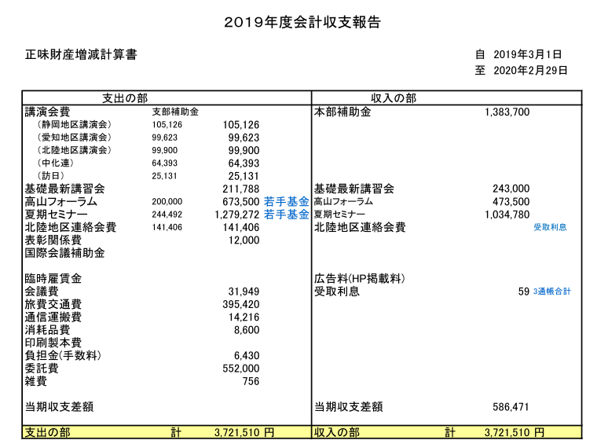

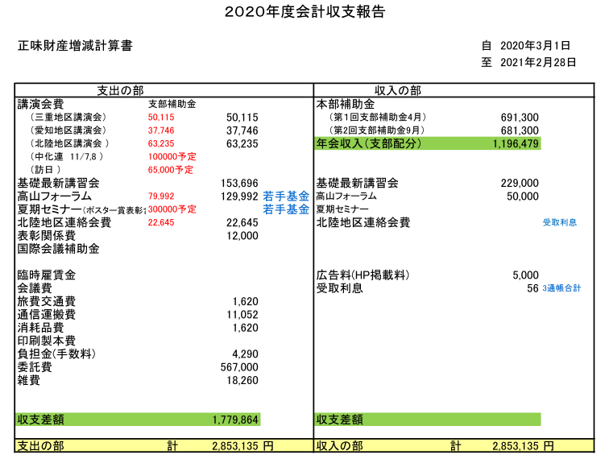

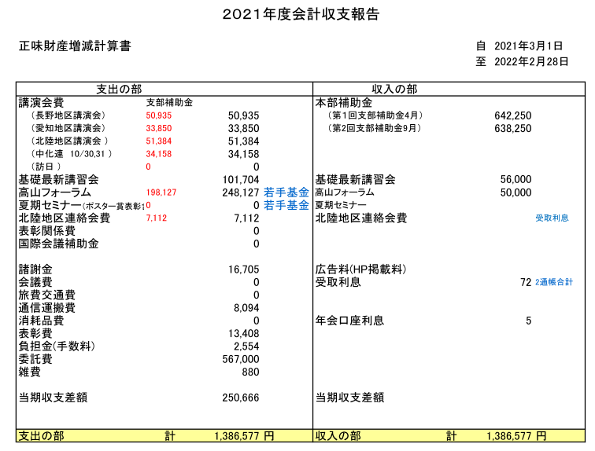

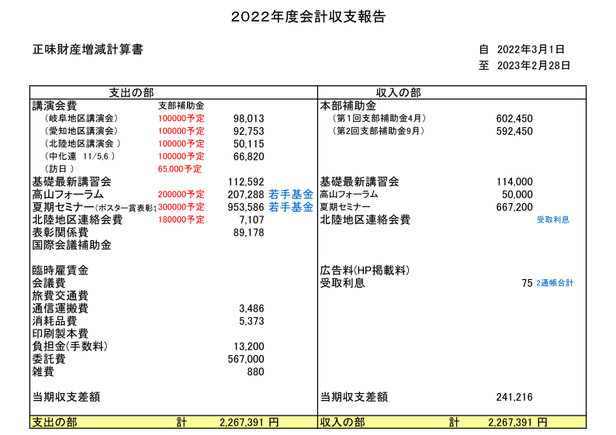

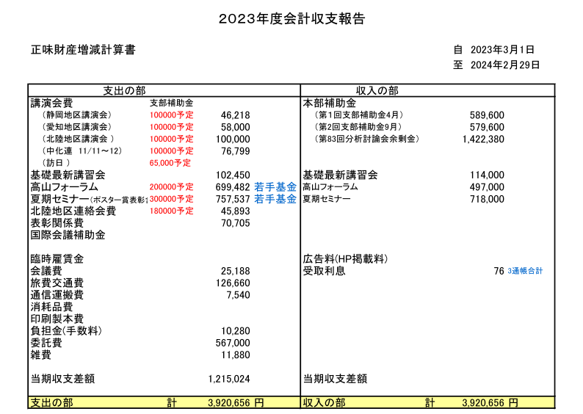

継続審議事項について

1．講習会について

企業の求めるニーズを精査し、ウェビナー方式か地元企業の参画形式による実施を引き続き検討する。

議論中に出た意見
・ウェビナー形式は負担が少なくて良いのではないか？
・講習会のニーズはなにか？新入社員の研修が目的なのか、企業によっては社員教育の際に他から雑音が入るのを嫌うところもある。
・参加費をどうするか、お金を払ってまで参加しようとする学生は少ないのではないか？
・学生参加費を無料にして、企業にリクルートを目的としてお金を出してもらえば、もう少し学生が参加してくれるのではないか。
・本年度は見送り、来年度以降の開催を引き続き検討する。

2．中部化学関係学協会支部連合秋季大会での分析化学部門褒賞について

現地審査案で進める方向になったが、2会場になった場合、審査に偏りが生じる問題を解消しなくてはならない。巽広輔先生より現地参加できない審査員は書面のみ、現地参加する審査員は書面審査で高順位の発表を現地で審査する案が示された（例えば、書面:現地＝3:7の割合）。次年度の実施を目指し継続審議とした。

3．夏期セミナーのローテーション
夏期セミナー実施予定地：42回（2025年）は静岡、43回は未定。

4．支部予算に関して
主な収入である本部補助金は減少しており、110万円程度。慣例的に予算に組込まれている主な支出は、会議費（約50万円）、講演会費（約50万円）、若手育成補助金（約50万円）、事務委託費（約60万円）の計210万円。
支部財政を改善するためには、主な支出の210万円の削減や、収益事業の実施、既存事業での増収益などを検討する必要がある。
中部化学関係学協会支部連合秋季大会の「登録料収入」が「合同事務局分担金」とほぼ同額で相殺されているのが現状（事務局への支払いを捻出している）。秋季大会登録料が増えると、間接的に分析中部支部の分担金が減る可能性がある。逆に、秋季大会登録料が減ると、間接的に分析中部支部の分担金が増える可能性がある。
予算案に関して、学会賞等候補者推薦委員会の会議費（4万円）はオンラインで実施することとし、この4万円は予算案に計上しない。事務・消耗品費と印刷費はここ数年の実績を鑑みて5千円に減額。予備費5万円を2万円に削減（第2回の常任幹事会で審議）。
会議費の予算案額を、本年度と昨年度実績を鑑みて変更する（第3回常任幹事会で審議）。

5．その他

◎各会議（総会・選挙）ハイブリッド化の定常化（費用削減、交流機会確保）。

◎総会時の費用支給 → ハイブリッド開催をアナウンスしたうえで、対面参加の役員全員に支給（予算が許される限り）。

